Wełecz, 18-09-2024

**Pomoc Grupy PSB dla powodzian – wsparcie w odpowiedzi na katastrofę**

W obliczu dramatycznych skutków powodzi, które dotknęły wiele rodzin i społeczności, nie możemy pozostać obojętni na potrzeby poszkodowanych. W odpowiedzi na sytuację kryzysową, 17 września br. z naszych centrów logistycznych wyjechała pierwsza partia pomocy, obejmująca trzy tiry m.in. z zapasami wody pitnej, wiadrami, środkami czystości oraz pompami do brudnej wody.

Te niezbędne środki trafią do naszych Partnerów Grupy PSB działających w regionach najbardziej dotkniętych powodzią, w tym do Kamiennej Góry, Nysy i Głuchołazów. Lokalni Partnerzy sieci PSB we współpracy z miejscowymi sztabami kryzysowymi zorganizują dystrybucję wsparcia, aby jak najszybciej dotarło ono do potrzebujących.

Mamy nadzieję, że to wsparcie pozwoli wesprzeć dotkniętych katastrofą wielkiej wody. Będziemy monitorować sytuację, aby w miarę potrzeb przekazywać kolejne dostawy niezbędnych materiałów.

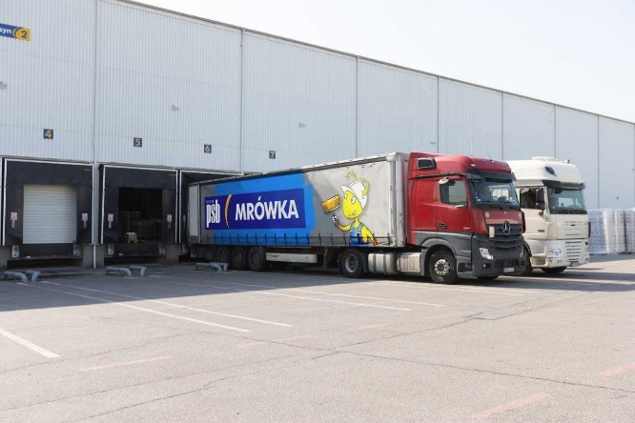 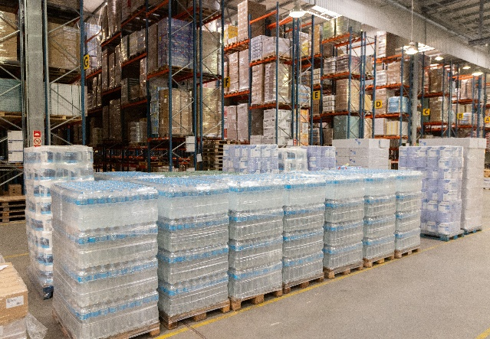

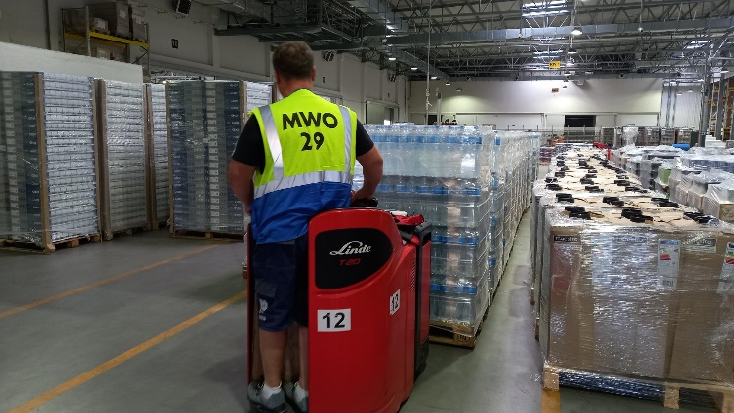 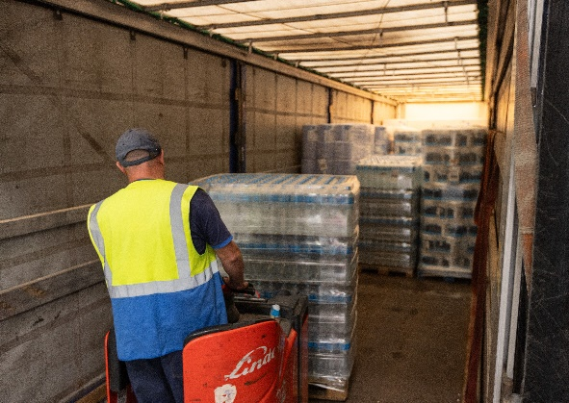

Marzena Mysior-Syczuk

Senior Public Relations Specialist

Grupa PSB Handel S.A.

***Grupa PSB***

*Grupa PSB Handel S.A. (centrala) z siedzibą w Wełczu k./Buska-Zdroju, działa na rynku od ponad 25 lat. Grupa PSB jest największą i najszybciej rozwijającą się siecią hurtowni materiałów budowlanych oraz marketów dom i ogród w Polsce. Obecnie Grupa zrzesza ponad 400 małych i średnich, rodzinnych firm z terenu całej Polski, które prowadzą handel w 287 składach budowlanych, w 373 marketach PSB Mrówka oraz w 78 placówkach handlowych PSB Profi. W punktach tych pracuje ok. 14 tysięcy osób.*

***Łączne przychody partnerów PSB ze sprzedaży materiałów budowlanych oraz do domu i ogrodu, w 2023 r. osiągnęły poziom blisko 9 mld zł, co stanowi ok. 18% udziału w krajowym rynku dystrybucji materiałów budowlanych.*** *Zaś przychody Grupy PSB Handel S.A. (centrali) wyniosły 3,9 mld zł. Wg badań w 2023 roku dowolną markę Grupy PSB rozpoznaje 81% respondentów: markę Grupy PSB zna 60% Polaków, sieci sklepów PSB Mrówka 76%, a placówek PSB Profi 43%.*